**Cypher 20 SQL Query**

**1.Tüm sütunları tablo şeklinde 20 satır olacak şekilde göster.**

**Sorgu:**

**LOAD CSV WITH HEADERS FROM 'file:///spotify.csv' AS satir**

**RETURN**

**satir.track_id AS Track_ID,**

**satir.artists AS Sanatcilar,**

**satir.album_name AS Album_Ismi,**

**satir.track_name AS Sarki_Ismi,**

**satir.popularity AS Populerlik,**

**satir.duration_ms AS Sure_MS,**

**satir.explicit AS Explicit,**

**satir.danceability AS Danceability,**

**satir.energy AS Enerji,**

**satir.key AS Anahtar,**

**satir.loudness AS Ses_Yuksekligi,**

**satir.mode AS Mod,**

**satir.speechiness AS Konusma_Orani,**

**satir.acousticness AS Akustik,**

**satir.instrumentalness AS Enstrumantal,**

**satir.liveness AS Canlilik,**

**satir.valence AS Valence,**

**satir.tempo AS Tempo,**

**satir.time_signature AS Zaman_Imzasi,**

**satir.track_genre AS Sarki_Turu**

**LIMIT 20**

**Sonuç:**

**2.Verisetininin ilk 20 verideki şarkı isimleri ve albüm isimlerini göster.**

**Sorgu:**

**LOAD CSV WITH HEADERS FROM 'file:///spotify.csv' AS satir**

**RETURN satir.track_name AS Sarki_Ismi, satir.album_name AS Album_Ismi LIMIT 20**

**Sonuç:**

**3.Sanatçı ve albümleri incele**

**Sorgu:**

**LOAD CSV WITH HEADERS FROM 'file:///spotify.csv' AS satir**

**RETURN DISTINCT satir.artists AS Sanatcilar, satir.album_name AS Album_Ismi**

**Sonuç:**

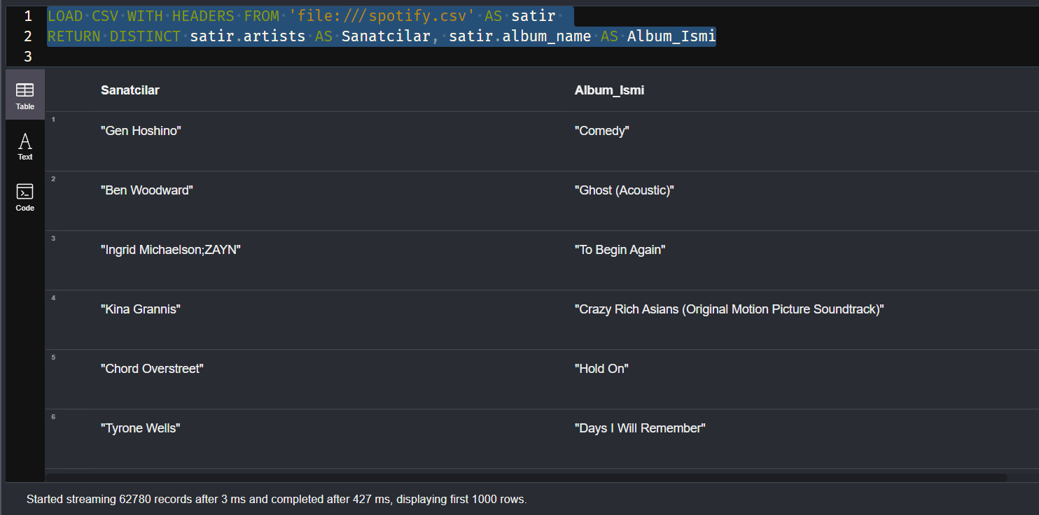

**4.** **Şarkıların popülerlik değerlerini listele**

**Sorgu:**

**LOAD CSV WITH HEADERS FROM 'file:///spotify.csv' AS satir**

**RETURN satir.track_name AS Sarki_Ismi, satir.popularity AS Populerlik**

**ORDER BY satir.popularity DESC**

**Sonuç:**

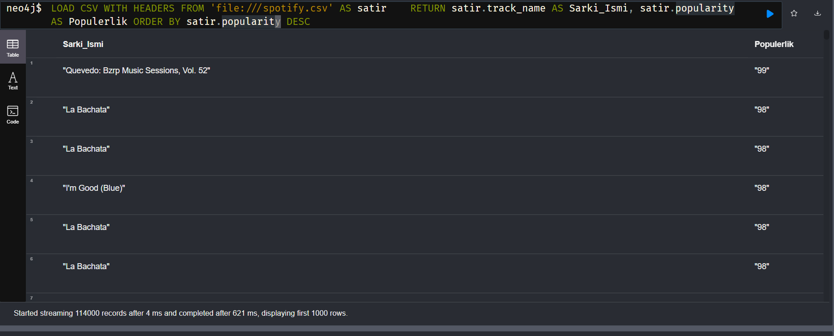

**5.** **Şarkıların sürelerini listele**

**Sorgu:**

**LOAD CSV WITH HEADERS FROM 'file:///spotify.csv' AS satir**

**RETURN satir.track_name AS  Sarki_Ismi, satir.duration_ms AS Sure_ms**

**Sonuç:**

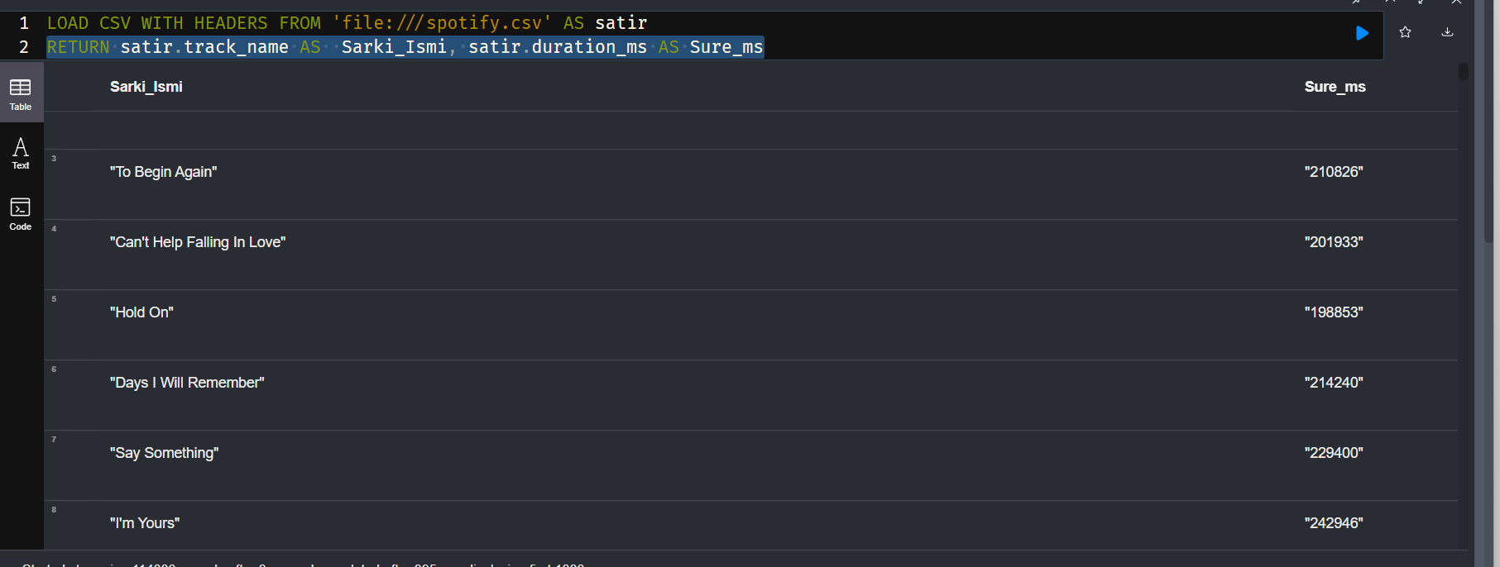

**6.** **Dans edilebilirliği yüksek şarkıları listele (danceability > 0.7)**

**Sorgu:**

**LOAD CSV WITH HEADERS FROM 'file:///spotify.csv' AS satir**

**WITH satir**

**WHERE toFloat(satir.danceability) > 0.7**

**RETURN satir.track_name AS Sarki_Ismi , satir.danceability AS Dance_Edilebilirlik**

**order by Dance_Edilebilirlik desc**

**Sonuç:**

**7.** **Enerji seviyesi yüksek şarkıları listele (energy > 0.8):**

**Sorgu:**

**LOAD CSV WITH HEADERS FROM 'file:///spotify.csv' AS satir**

**WITH satir**

**WHERE toFloat(satir.energy) > 0.8**

**RETURN satir.artists AS Artist,satir.album_name  AS Album,  satir.track_name AS Sarki , satir.energy AS Energy_Rate**

**Sonuç:**

**8.** **Seçili Albümün tüm şarkılarını göster**

**Sorgu:**

**LOAD CSV WITH HEADERS FROM 'file:///spotify.csv' AS satir**

**WITH satir**

**WHERE satir.album_name = "Onuncu Gün"**

**RETURN satir.artists AS Sanatci, satir.album_name As Album, satir.track_name AS Sarkilar**

**Sonuç:**



**9.** **Popülerliği 70'ten büyük olan şarkıları listele:**

**Sorgu:**

**LOAD CSV WITH HEADERS FROM 'file:///spotify.csv' AS satir**

**WITH satir**

**WHERE toInteger(satir.popularity) > 70**

**RETURN satir.track_name AS Sarkilar, satir.artists AS Sanatci,  satir.popularity AS Popülerlik**

**Sonuç:**

**10.** **Popülerlik ve dans edilebilirlik ilişkisini incele**

**Sorgu:**

**LOAD CSV WITH HEADERS FROM 'file:///spotify.csv' AS satir**

**RETURN satir.track_name AS Sarki_Ismi, satir.popularity AS Populerlik, satir.danceability AS Dans_Edilebilirlik**

**ORDER BY satir.popularity DESC**

**Sonuç:**

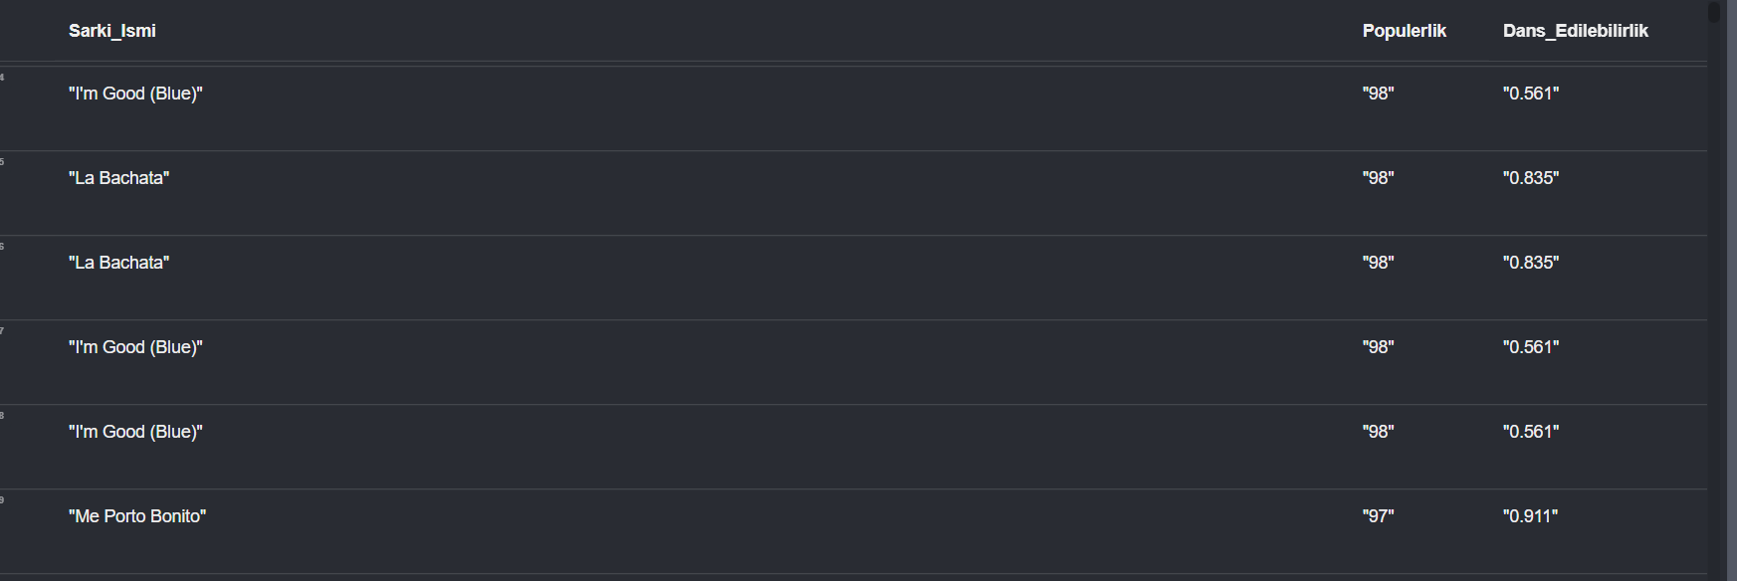

**11.** **Sanatçılara göre şarkı sayısını listele**

**Sorgu:**

**LOAD CSV WITH HEADERS FROM 'file:///spotify.csv' AS satir**

**RETURN satir.artists AS Sanatci, COUNT(satir.track_name) AS Sarki_Sayisi**

**ORDER BY Sarki_Sayisi DESC**

**Sonuç:**

**12.** **Popülerliği en yüksek 5 şarkıyı listele**

**Sorgu:**

**LOAD CSV WITH HEADERS FROM 'file:///spotify.csv' AS satir**

**RETURN satir.track_name AS Sarki_Ismi, satir.popularity AS Populerlik**

**ORDER BY satir.popularity DESC**

**LIMIT 10**

**Sonuç:**

**13.** **Bir sanatçının (örneğin, 'THE Beatles) şarkılarının dans edilebilirlik ortalamasını bul**

**Sorgu:**

**LOAD CSV WITH HEADERS FROM 'file:///spotify.csv' AS satir**

**WITH satir**

**WHERE satir.artists = "The Beatles"**

**RETURN satir.artists AS Artist, avg(toFloat(satir.danceability)) AS Ortalama_Dans_Edilebilirlik**

**Sonuç:**



**14.** **Enstrümantal özelliği yüksek (instrumentalness > 0.5) şarkıların enerji ortalamasını bul**

**Sorgu:**

**LOAD CSV WITH HEADERS FROM 'file:///spotify.csv' AS satir**

**WITH satir**

**WHERE toFloat(satir.instrumentalness) > 0.5**

**RETURN satir.track_name AS Sarkı_Adı,satir.instrumentalness AS Enstrümantallik, avg(toFloat(satir.energy)) AS Ortalama_Enerji**

**Sonuç:**

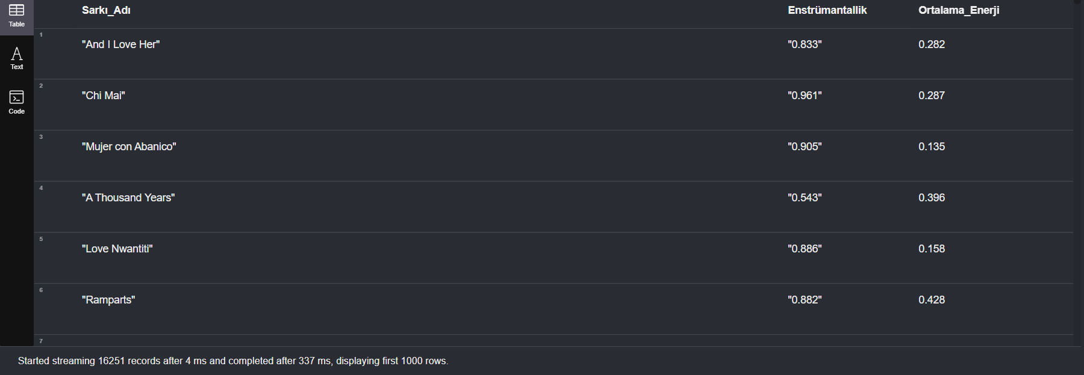

**15.** **Belirli bir sanatçının (örneğin, ‘Metallica') şarkılarının ortalama valence ve tempo değerlerini bul**

**Sorgu:**

**LOAD CSV WITH HEADERS FROM 'file:///spotify.csv' AS satir**

**WITH satir**

**WHERE satir.artists = "Metallica"**

**RETURN satir.artists AS Artist, avg(toFloat(satir.valence)) AS Ortalama_Valence, avg(toFloat(satir.tempo) ) AS Ortalama_Tempo**

**Sonuç:**



**16.** **Popülerliği en yüksek olan şarkıların türlerini listele (popülerlik > 80)**

**Sorgu:**

**LOAD CSV WITH HEADERS FROM 'file:///spotify.csv' AS satir**

**WITH satir**

**WHERE toInteger(satir.popularity) > 80**

**RETURN satir.track_name AS Sarki_Ismi, satir.track_genre AS Muzik_Turu , satir.popularity  AS Popülarite**

**ORDER BY satir.popularity DESC**

**Sonuç:**

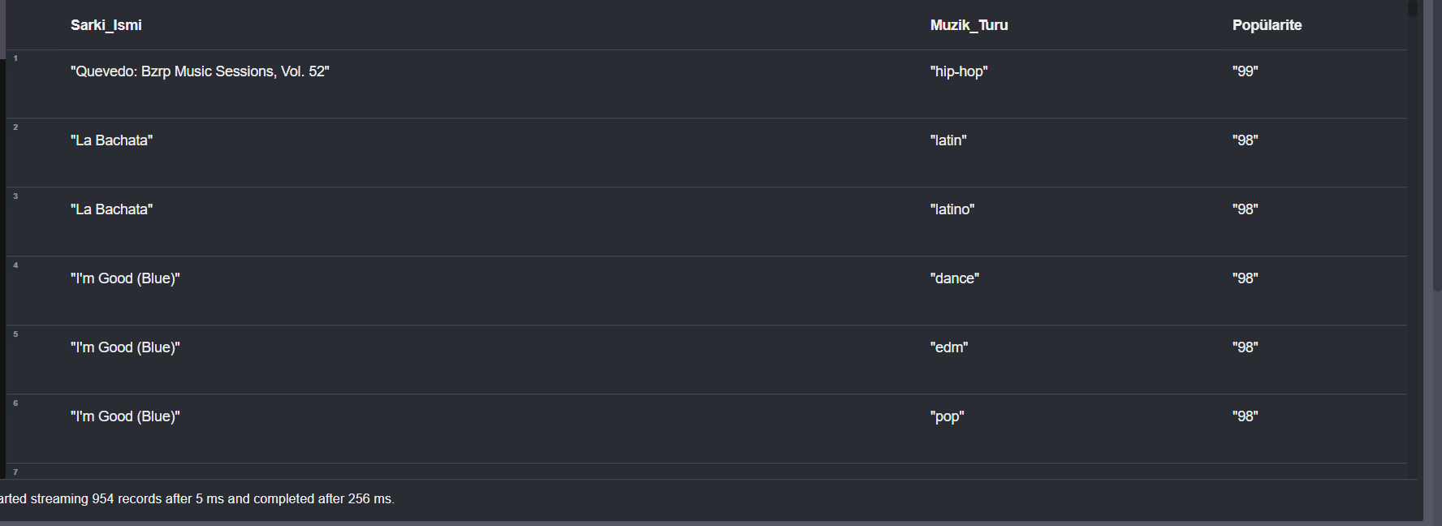

**17.** **Bir albümdeki şarkıların ortalama popülerliğini bulun**

**Sorgu:**

**LOAD CSV WITH HEADERS FROM 'file:///spotify.csv' AS satir**

**WITH satir**

**RETURN satir.album_name AS Album, avg(toInteger(satir.popularity)) AS Ortalama_Populerlik**

**ORDER BY Ortalama_Populerlik DESC**

**Sonuç:**

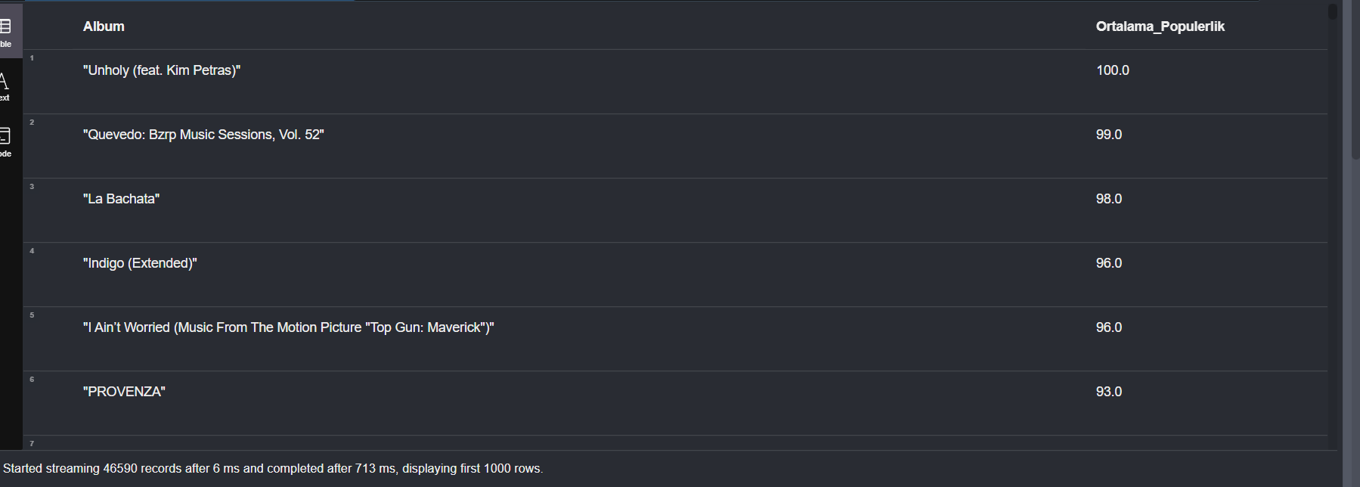

**18.** **Her sanatçı için en uzun şarkının süresini bulun(30’a kadar)**

**Sorgu:**

**LOAD CSV WITH HEADERS FROM 'file:///spotify.csv' AS satir**

**RETURN satir.artists AS Artist , satir.duration_ms AS Duration**

**ORDER BY Duration Desc**

**LIMIT 30**

**Sonuç:**

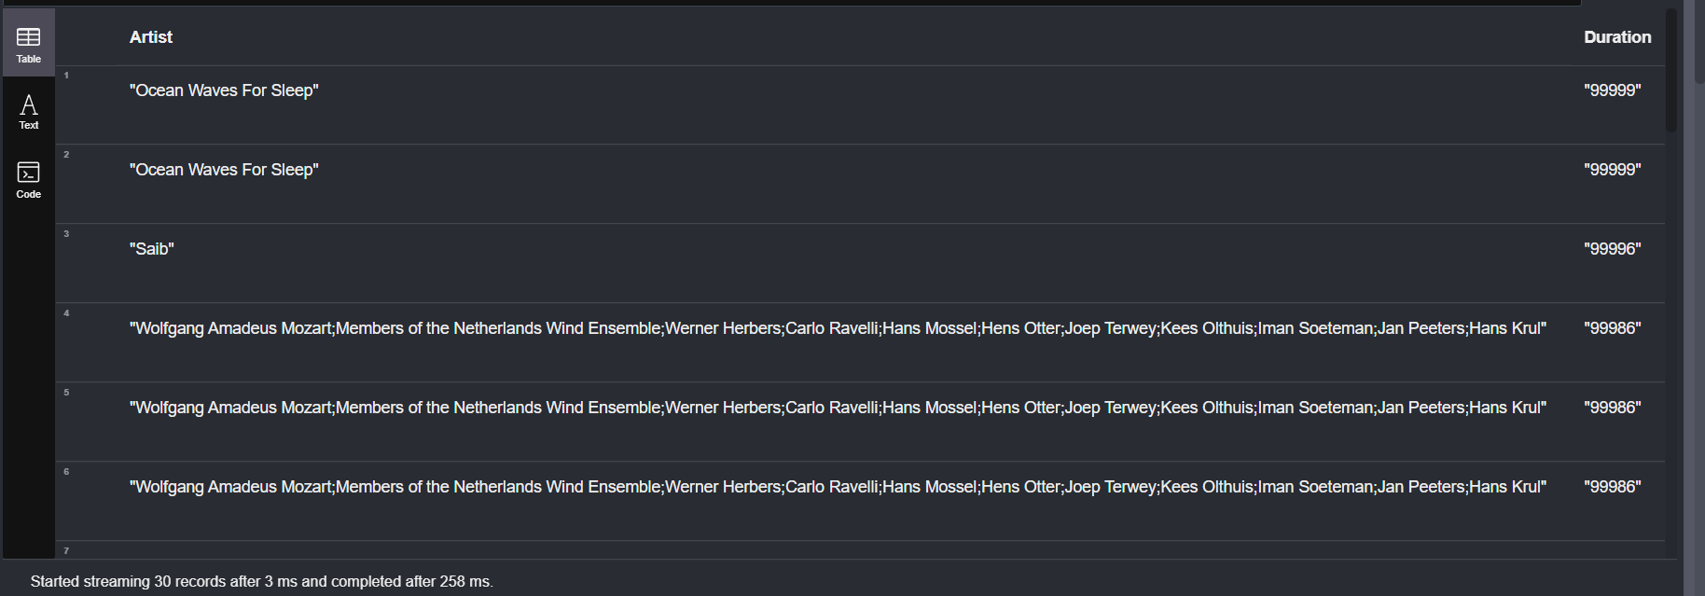

**19. Dans edilebilirlik oranı en yüksek 10 şarkıyı getirin.**

**Sorgu:**

**LOAD CSV WITH HEADERS FROM 'file:///spotify.csv' AS satir**

**RETURN satir.artists AS Artist, satir.track_name AS Sarki_Ismi, satir.album_name AS Album_Ismi, satir.danceability AS Dans_Edilebilirlik**

**ORDER BY Dans_Edilebilirlik DESC**

**LIMIT 10**

**Sonuç:**

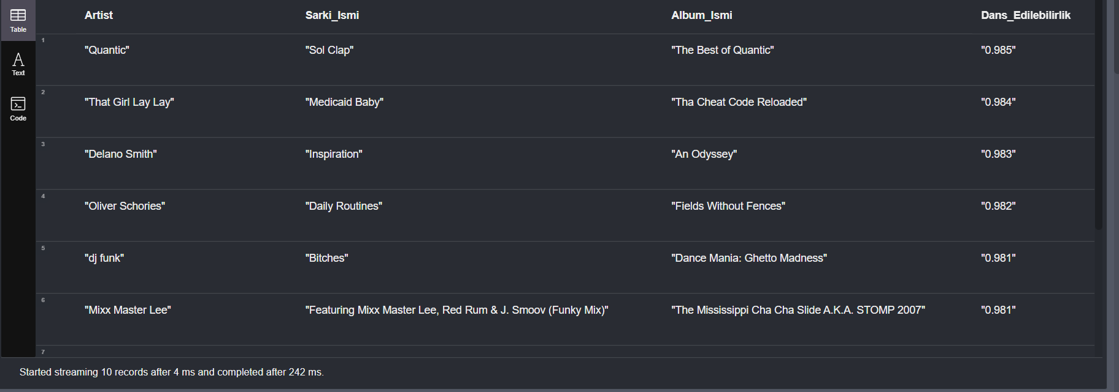

**20. Bir şarkının enstrümantal olup olmadığını kontrol eden sorgu.**

**Sorgu:**

**LOAD CSV WITH HEADERS FROM 'file:///spotify.csv' AS satir**

**WITH satir**

**WHERE toFloat(satir.instrumentalness) > 0.5**

**RETURN satir.track_name AS Sarki_Ismi,  toFloat(satir.instrumentalness) AS Enstrumantal_Derece**

**ORDER BY Enstrumantal_Derece DESC**

**Sonuç:**

